Bac S - Sujet de SVT - Session 2012 - Polynésie

1ère PARTIE : Restitution des connaissances (8 points).

STABILITÉ ET VARIABILITÉ DES GÉNOMES ET ÉVOLUTION

Parmi les trisomies, celle touchant le chromosome 13 – syndrome de Patau – entraîne différentes malformations : certaines sont peu graves (présence de doigts supplémentaires), mais d'autres, qui touchent le cœur ou le cerveau, sont létales (mortelles).

Montrez comment des anomalies, dans la répartition des chromosomes lors de la formation des gamètes, peuvent aboutir, après fécondation, à la naissance d'un individu atteint de trisomie 13.

Votre réponse, qui devra comporter une introduction et une conclusion, sera accompagnée de schémas de cellules possédant uniquement les paires de chromosomes 1 et 13.

2ème PARTIE - Exercice 1 - Pratique des raisonnements scientifiques - Exploitation d'un document (3 points).

PARENTÉ ENTRE ÊTRES VIVANTS ACTUELS ET FOSSILES - PHYLOGENÈSE - ÉVOLUTION

La classification phylogénétique se fonde sur le partage de caractères homologues à l'état dérivé. Ces caractères sont hérités d'un ancêtre commun qui forme avec tous ses descendants un groupe monophylétique.

À partir de l'exploitation du document, montrez que le Daman appartient au même groupe monophylétique que le Lamantin et l'Eléphant (groupe dont sont exclus la Taupe dorée et le Cochon d'Inde). Déterminez ensuite l'ensemble des caractéristiques de l'ancêtre commun à ce groupe.

Document : tableau de caractères pour cinq mammifères
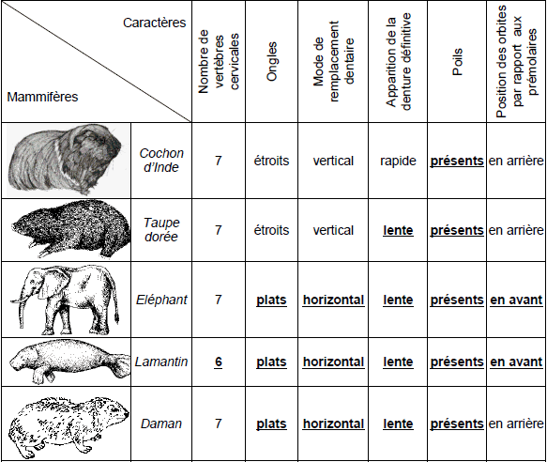
D'après F. Delsuc et coll., Pour La Science, 2003
Les caractères en gras et soulignés sont à l'état dérivé
2ème PARTIE - Exercice 2 - Résoudre un problème scientifique (Enseignement Obligatoire). 5 points.

STABILITÉ ET VARIABILITÉ DES GÉNOMES ET ÉVOLUTION

La Méditerranée occidentale, dont fait partie le Golfe du Lion, serait née il y a 45 Ma dans un contexte géodynamique de subduction. Le modèle de sa formation, établi par les scientifiques, est présenté dans le document de référence.

À partir des données issues des documents, mises en relation avec vos connaissances, déterminez les indices de terrain qui justifient ce modèle.

Document de référence : modèle de la formation de la Méditerranée au Miocène (-20 Ma)
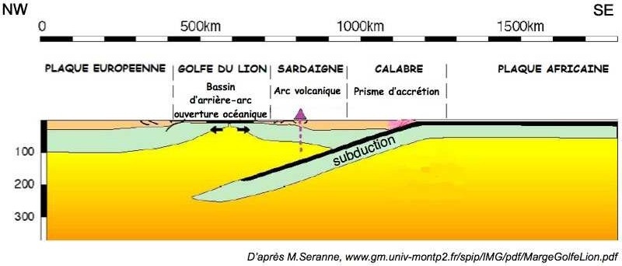
Document 1 : sédiments et roches volcaniques en Sardaigne
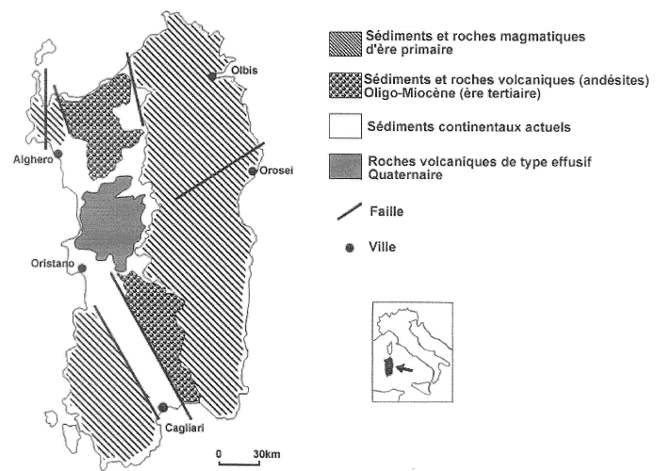
D'après carte BRGM

Document 2 : schéma structural simplifié de la Méditerranée aujourd'hui

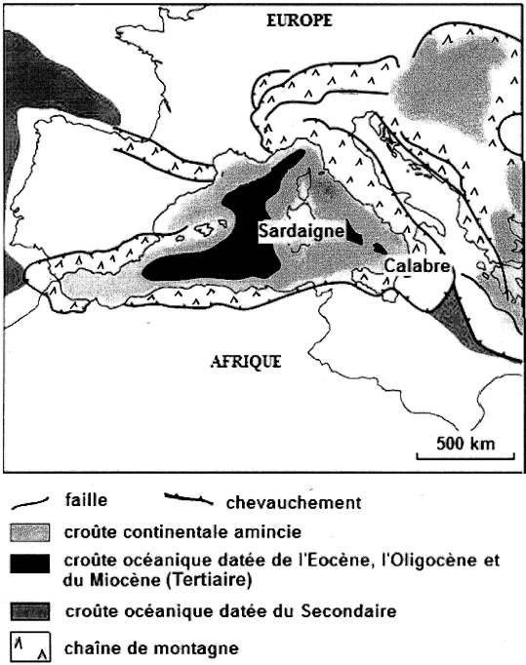
D'après www.gm.univ-montp2.fr/spip/IMG/pdf/MargeGolfeLion.pdf

Document 3 : répartition des séismes et anomalies de propagation des ondes sismiques en Méditerranée

Les mesures de vitesses de propagation des ondes sismiques permettent d'estimer les températures en profondeur de la Terre. Ici, les anomalies positives fortes révèlent la présence de matériaux « froids » et des anomalies négatives fortes révèlent la présence de matériaux « chauds ».

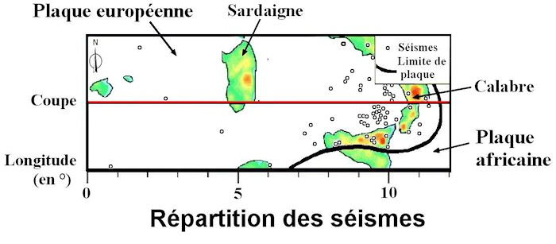
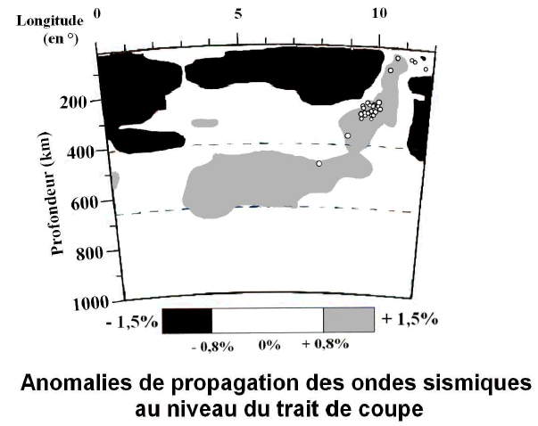
D'après Bijward Spakman 1998

2ème PARTIE - Exercice 2 - Résoudre un problème scientifique (Enseignement de spécialité). 5 points.

DU PASSÉ GÉOLOGIQUE À L'ÉVOLUTION FUTURE DE LA PLANÈTE

Différents marqueurs témoignent de variations climatiques de plus ou moins grande ampleur au cours des temps géologiques.

À partir de l'exploitation des documents mise en relation avec vos connaissances, identifiez le sens de variation du climat au cours du Cénozoïque (de - 65 millions d'années à aujourd'hui) et proposez des mécanismes ayant pu influencer cette variation.

Document 1 : variation du δ¹⁸O dans les tests de foraminifères de sédiments carbonatés océaniques durant le Cénozoïque
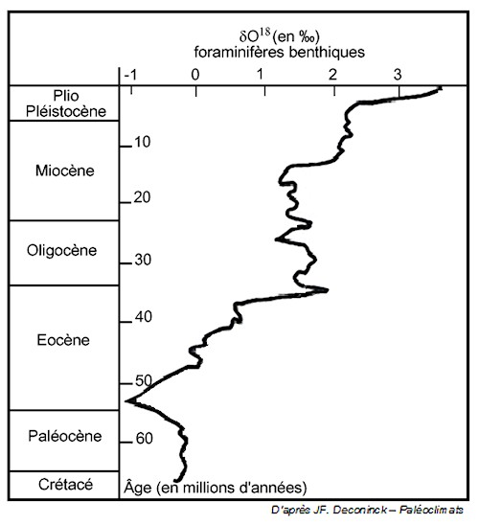
La valeur du δ¹⁸O des carbonates est liée à la température qui régnait à la surface de la Terre au moment où les foraminifères ont fabriqué leurs tests. Elle est d'autant plus élevée que la température est faible

Document 2 : variation du taux d'accumulation des sédiments dans le bassin du Tarim au
cours du temps
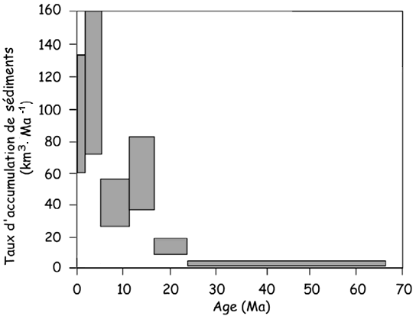
Le Tarim est un bassin sédimentaire au sud et au nord de la chaîne du Tian Shan dans l'ouest himalayen. Le début de la collision indo-européenne est datée de -50 Ma et a donné naissance à la chaîne himalayenne. Par ailleurs, sédimentation et érosion sont des mécanismes qui sont concomitants et proportionnels. Les silicates (anorthite ou albite) constitutifs des reliefs cristallins subissent l'altération suivante :
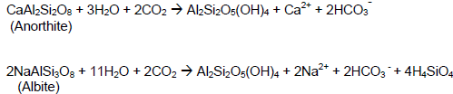

Document 3 :
3a – extension des calottes glaciaires au cours du temps
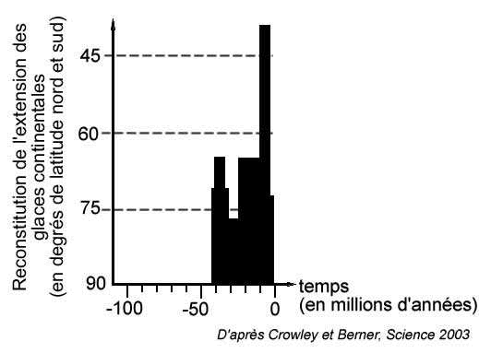

3b – valeurs de l'albédo pour différents types de surfaces

Type de surface | Albédo (%)
Neige fraîche | 80 à 85
Neige ancienne, glace | 50 à 60
Herbe | 20 à 25
Sol nu | 10 à 25
Forêt | 5 à 10
Océan | variable selon l'incidence solaire :  50 à 80 aux pôles et 3 à 5 à l'équateur

D'après JF. Deconinck – Paléoclimats

